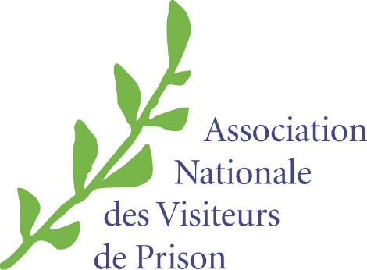

Vous souhaitez laisser un message à votre visiteur de prison ?
Appelez le 01 55 33 15 33 !

Vous pouvez désormais laisser un message à votre visiteuse / visiteur de prison en appelant le 01 55 33 15 33 au prix d’un appel local. Un membre de l’ANVP prendra votre message et le transmettra à votre visiteuse / visiteur. Si la ligne est occupée vous pouvez choisir de rappeler ou de laisser un message qui sera transmis à votre visiteuse / visiteur.

Il n’est pas nécessaire de le faire autoriser parmi vos autres numéros personnels : il a déjà été autorisé au niveau national. Il peut être écouté et enregistré.

Lorsque vous appelez, n’oubliez pas de mentionner votre prénom, votre nom, votre établissement et votre numéro d’écrou.

Le service est ouvert du lundi au vendredi de 9h à 12h et de 14h à 18h, ainsi que le samedi de 9h à 12h.

La période d’urgence sanitaire limite vos opportunités de contact et a entraîné la suspension des visites au parloir. Le numéro d’appel ANVP vous permettra de maintenir un lien avec votre visiteur : n’hésitez pas à appeler !

Votre visiteuse / visiteur ANVP

